BERITA ACARA UJIAN TENGAH SEMESTER GANJIL
TAHUN AKADEMIK 2020/2021 SECARA DARING

Berdasarkan surat keputusan Rektor Universitas Medan Area Nomor: /UMA/A.01.4/XI/2020 tanggal November 2020, maka pada hari ini Selasa tanggal 24 November 2020 dilangsungkan ujian tengah semester ganjil tahun akademik 2020/2021 secara daring bagi mahasiswa program studi Agribisnis Fakultas Pertanian Universitas Medan Area untuk jenjang pendidikan sarjana strata satu (S1) sebagai berikut:
Kode Mata Kuliah : FPT20014
Mata Kuliah / SKS : Dasar Agronomi / 2 SKS
Tkt/Sem / Prodi : II/3/Agribisnis
Kelas / Ruang : A3+A4 / III - 1
Waktu : 08:00 - 09:30 WIB
Jumlah Peserta : 0 orang
Peserta yang Hadir : orang
Peserta yang Tidak Hadir : orang
Dosen P. Jawab/Penguji : Ir. H. Abdul Rahman, MS

Tanda Tangan : ………………………………………………….…….
Catatan :
…………………………………………………………………………………………………………………………………………………………………………………………………………………………………………………………………………………………………………………………………………………………………………………………………………………………………………………………………………………………………………………………………………………………………………………………………………………………………………………………………………………………………………………………………………………………………………………………………………………………………………………………………………………………………………………………………………………………………………………………………………………………………………………………………………………………………………………………………………………………………………………………………………………………………………………………………………………………………………………………………………………………………………………………………………………………………………………………………………………………………………
Demikian berita acara ujian ini diperbuat dengan sebenarnya untuk dapat dipergunakan seperlunya.


Mengetahui, Medan, 24 November 2020
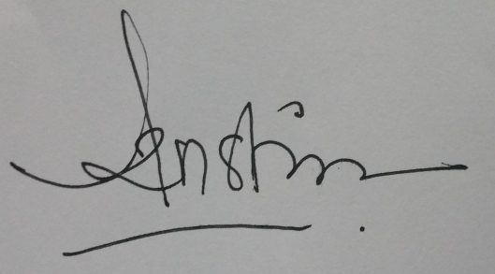
Wakil Dekan Bidang Akademik, Pengawas :

Ir. Azwana, MP Ir. H. Abdul Rahman, MS

